МИНИСТЕРСТВО НАУКИ И ВЫСШЕГО ОБРАЗОВАНИЯ РОССИЙСКОЙ ФЕДЕРАЦИИ
федеральное государственное автономное образовательное учреждение высшего образования
«САНКТ-ПЕТЕРБУРГСКИЙ ГОСУДАРСТВЕННЫЙ УНИВЕРСИТЕТ АЭРОКОСМИЧЕСКОГО ПРИБОРОСТРОЕНИЯ»
КАФЕДРА № 41

ПРЕПОДАВАТЕЛЬ
доцент |  |  |  | Е. Л. Турнецкая
должность, уч. степень, звание |  |  |  | инициалы, фамилия
ОТЧЕТ ПО ПРАКТИЧЕСКОЙ РАБОТЕ №1
«ОРГАНИЗАЦИЯ ПРОЦЕССА РАЗРАБОТКИ ПО В ОБЛАЧНОЙ СИСТЕМЕ УПРАВЛЕНИЯ ПРОЕКТАМИ KAITEN»
по дисциплине: Инженер по тестированию. Основы тестирования программного обеспечения.

СТУДЕНТЫ ГР. | М350 |  |  |  | В.Е.Гудыма  А.М.Лишаева  Л.С.Бубеева  Д.М.Трубачев
 |  |  |  |  | инициалы, фамилия

Санкт-Петербург
2025

Цель: получение практических навыков организации процесса разработки программного обеспечения в системе управления проектами Kaiten.
Описание предметной области:
Онлайн-продажа мебели с доставкой.
Веб-приложение:
Маркетплейс мебели.
Этапы разработки:
1) Исследование рынка (анализ требований, конкурентов, популярные тренды, компании для сотрудничества, анализ предметной области)
2) Анализ требований
3) Проектирование платформы
4) Разработка приложения
5) Тестирование
6) Запуск приложения и маркетинг
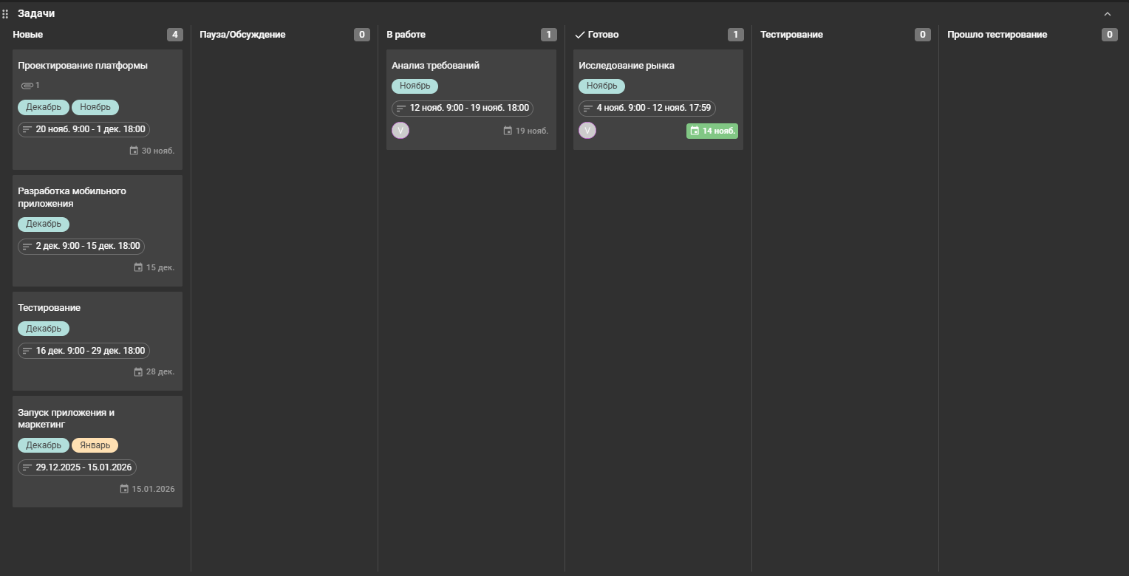
Пройдены все этапы регистрации на сервисе Kaiten, создано новое пространство «Первое пространство», создана Простая доска «Разработка маркетплейса». Добавлены и наполнены 6 карточек, которые представлены на рис.1.1.

Рисунок 1. 1 – «Разработка маркетплейса»
На рисунках 1.2-1.4 представлены карточки «Анализ требований», «Проектирование платформы», «Разработка мобильного приложения».
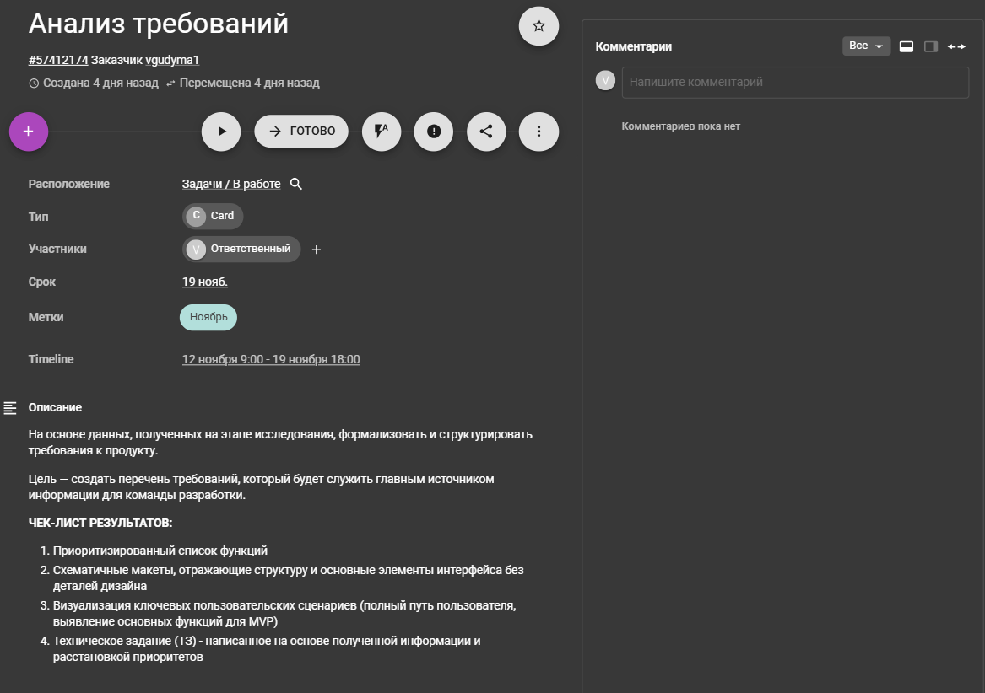
Рисунок 1.2- «Анализ требований»

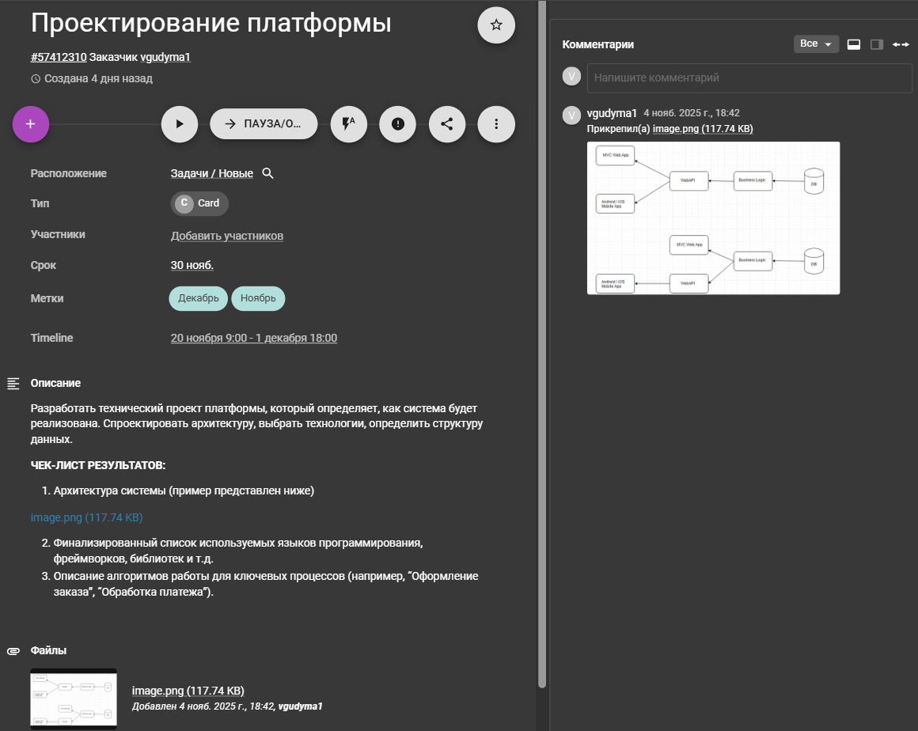
Рисунок 1.3 - «Проектирование платформы»
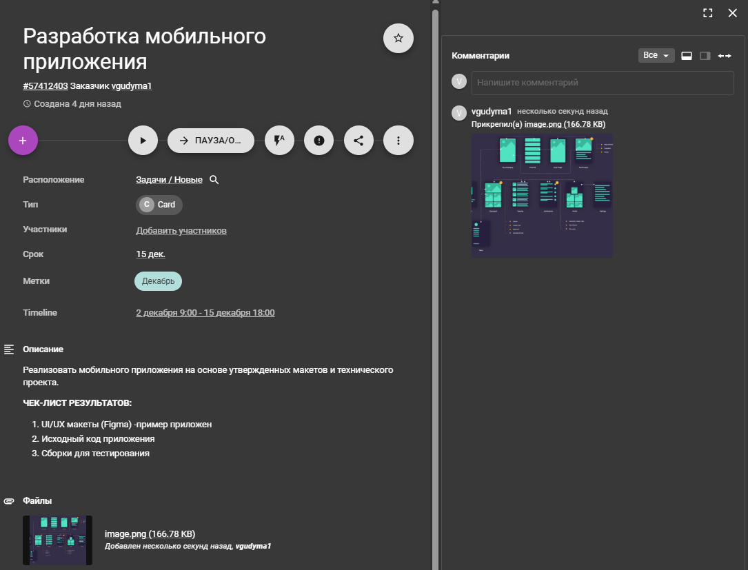
Рисунок 1.4 - «Разработка мобильного приложения»
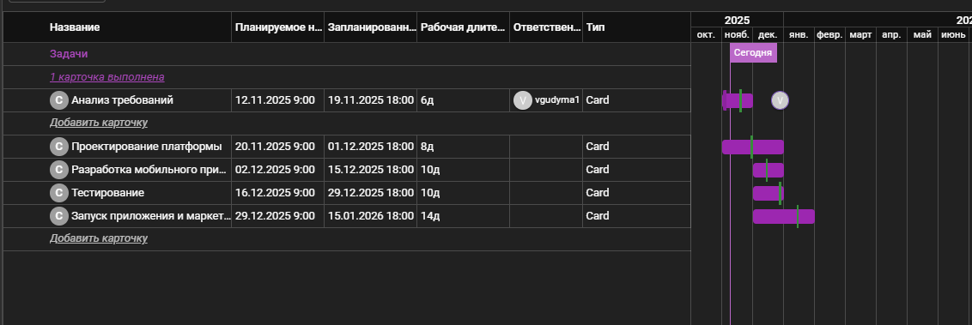
На рисунке 1.5 представлен график выполнения задач в TIMELINE-формате.

Рисунок 1.5 - TIMELINE-формат
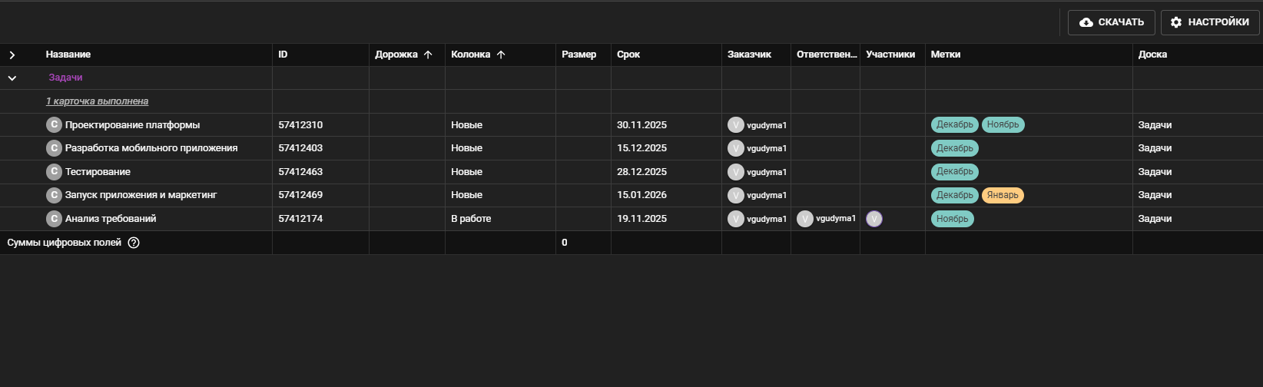
На рисунке 1.6 представлен график выполнения задач в табличном виде.
Рисунок 1.6 – Табличный вид

